**Bài thực hành số 2**

Mục lục

1. Chuẩn bị môi trường 2

2. Cài đặt routing protocol cho router 2

3. Thiết lập kết nối liên mạng bằng RIP 2

3.1 Router R1 2

3.2 Router R2 3

3.3 router R3 4

3.4 Kiểm tra các tình huống đáp ứng topo mạng của RIP 5

3.5 Bắt các gói tin RIP với iptables trên router R2 9

3.6 Bắt các gói tin RIP với log của service ripd trên router R2 10

3.7 Phân tích xử lý Route Poisoning 11

4. Kết nối liên mạng với OSPF Single Area 12

4.1 Cấu hình các router OSPF trong một area 17

4.2 Kiểm tra tính đáp ứng link state của OSPF 19

4.3 Xem các dữ liệu OSPF 21

5. Thiết lập kết nối liên mạng bằng OSPF Multi Area 24

5.1 Summary-LSA 24

5.2 External-LSA 25

5.3 Tối ưu OSPF Multi Area với Stub Area 25

5.4 Tối ưu OSPF Multi Area với Stub Area 25

6. Kết nối liên mạng với BGP 25

6.1 BGP đơn giản 25

6.2 BGP Routing Plolicy 25

## Chuẩn bị môi trường

## Cài đặt routing protocol cho router

* Yum install quagga
* Yum install telnet

## Thiết lập kết nối liên mạng bằng RIP

### Router R1

A, Cấu hình service quagga:

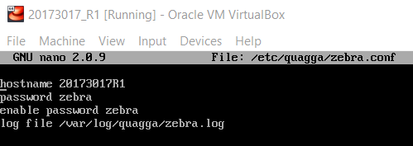

B,Cấu hình service ripd:

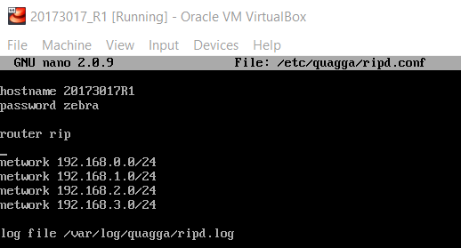

C,Kiểm tra trang thái ip_forward của các router



D. Tắt service iptables để các gói tin đi qua router không bị chặn

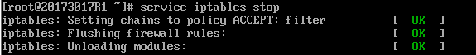

E. Kiểm tra bảng routing

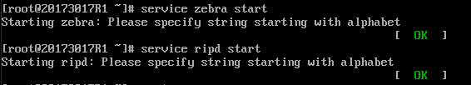

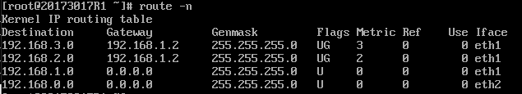

### Router R2

A, cấu hình service quagga

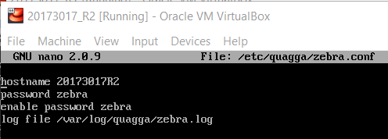

B, cấu hình service ripd

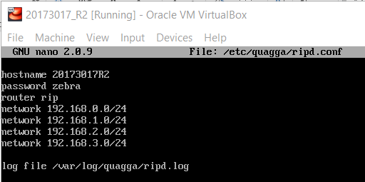

c. Kiểm tra trang thái ip_forward của các router



d, Tắt service iptables để các gói tin đi qua router không bị chặn

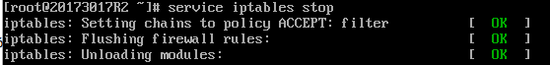

e, Kiểm tra bảng routing

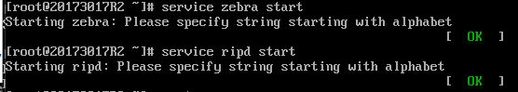

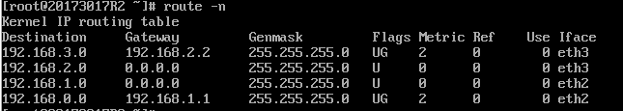

### router R3

a. Cấu hình service quagga:

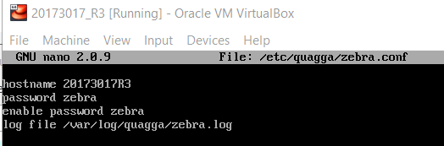

b. Cấu hình service ripd

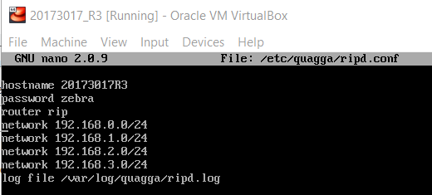

c. Kiểm tra trang thái ip_forward của các router



d, Tắt service iptables để các gói tin đi qua router không bị chặn

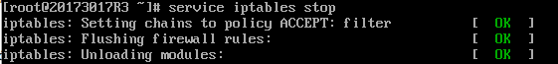

e, Kiểm tra bảng routing

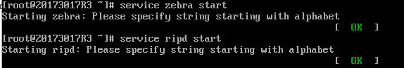

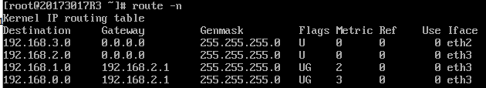

### Kiểm tra các tình huống đáp ứng topo mạng của RIP

a. Kiểm tra đường đi gói tin từ A sang X

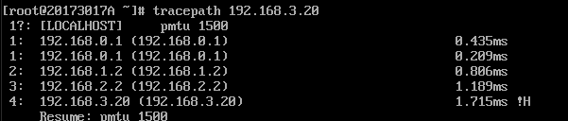

b. Thiếp lập địa chỉ IP mạng 10.0.0.0/24 cho các kết nối của router R1 & R3 và Kiểm tra kết nối trực tiếp giữa R1 và R3 qua đường serial

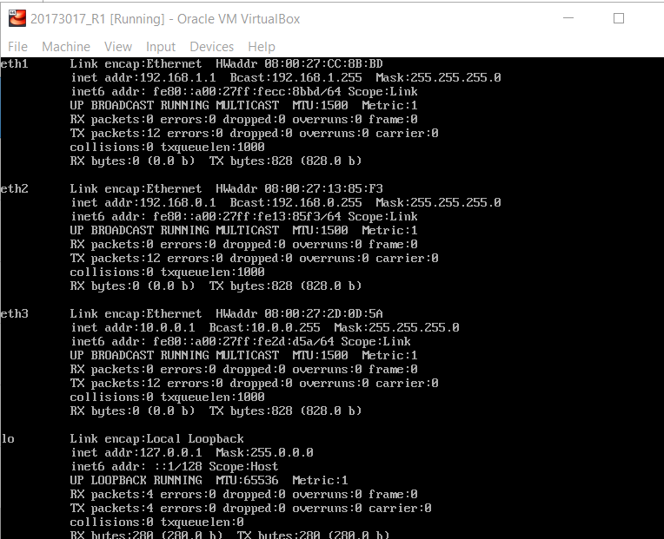

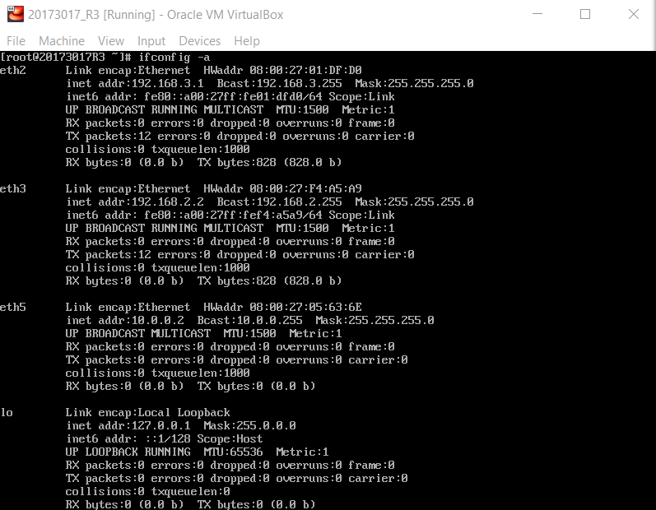

Kiểm tra:

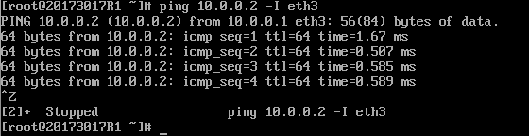

c.Bổ sung mạng 10.0.0.0/24 vào danh sách các mạng có thể được RIP phục vụ

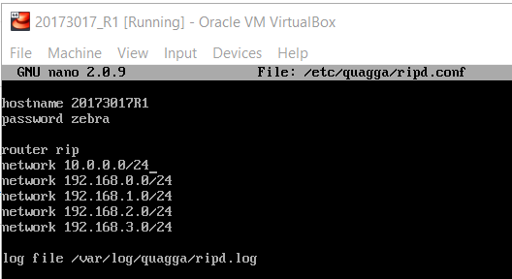

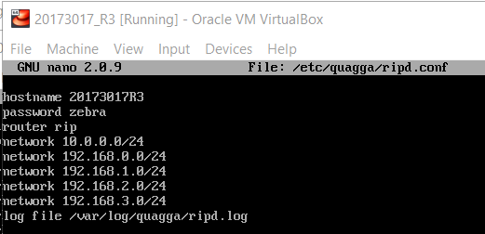

d. Kiểm tra bảng routing được cập nhật trên R1 và R3:

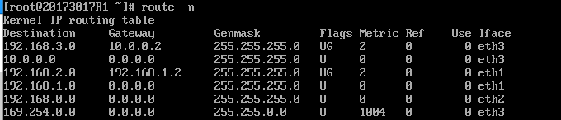

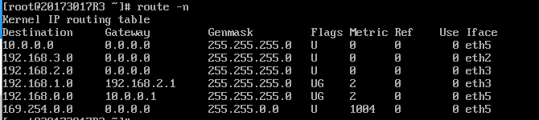

e. Kiểm tra đường đi gói tin từ A sang X:

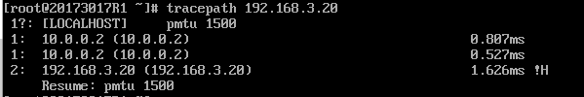

d.Ngắt kết nối serial00 giữa R1 và R3 và Kiểm tra đường đi gói tin từ A sang X:

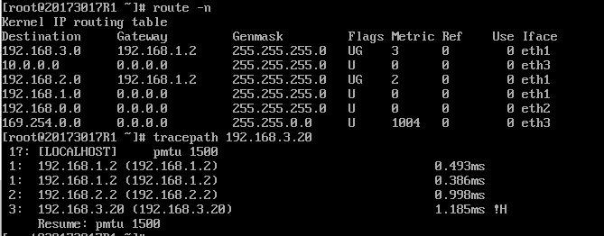

### Bắt các gói tin RIP với iptables trên router R2

a. Bật service iptables trên R2 và Xóa luật firewall

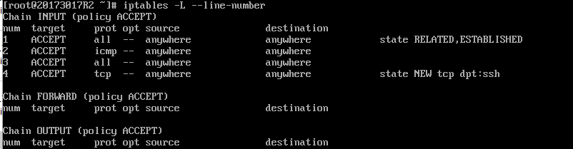

B. Thêm luật log gói tin ở chain INPUT và Bắt gói tin RIP trong /var/log/messages

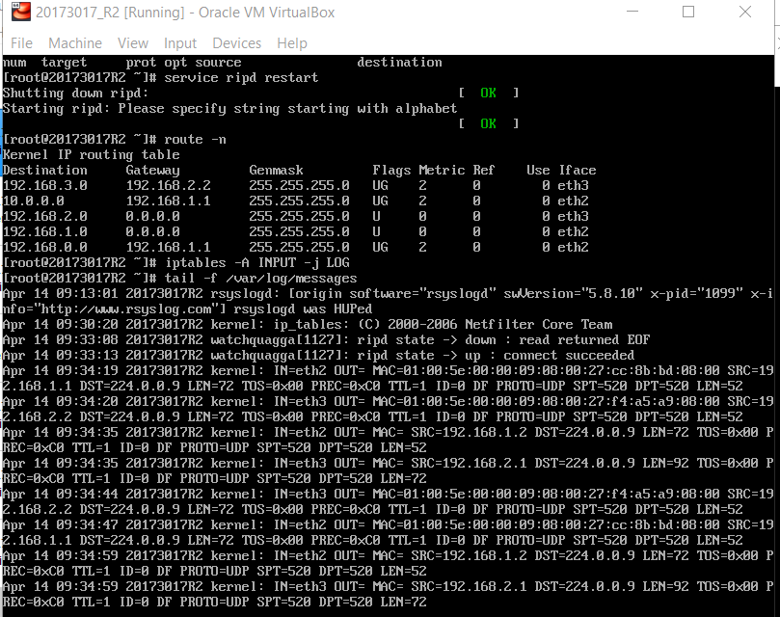

### Bắt các gói tin RIP với log của service ripd trên router R2

a. Thêm dòng cấu hình bật chức năng log gói tin RIP trong file cấu hình của service ripd trên R2

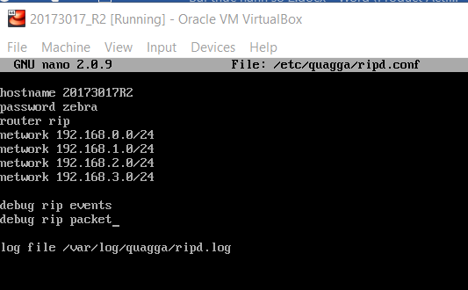

b.Xem các message RIP trên router R2

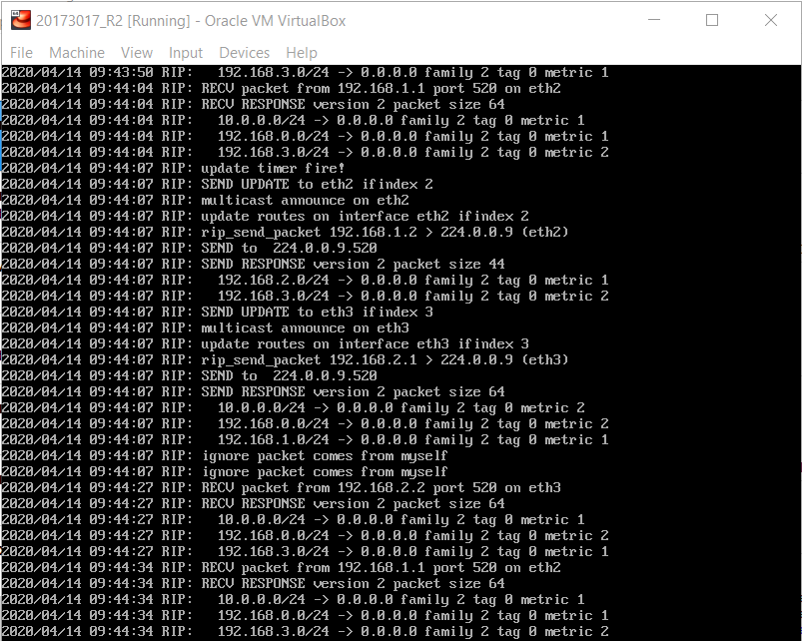

### Phân tích xử lý Route Poisoning

Ngắt kết nối serial giữa R1 & R3 và theo dõi log message RIP trên R2

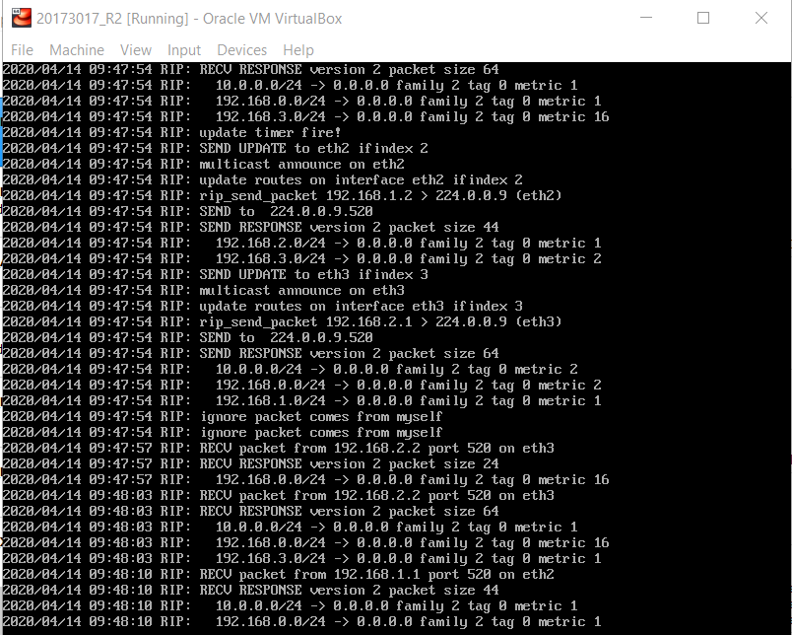

➔ xuất hiện các RTE có metric=16 được gửi từ R1 và R3 đến cho R2.

## Kết nối liên mạng với OSPF Single Area

xử lý qui tắc đặt tên

B1: sửa MAC:

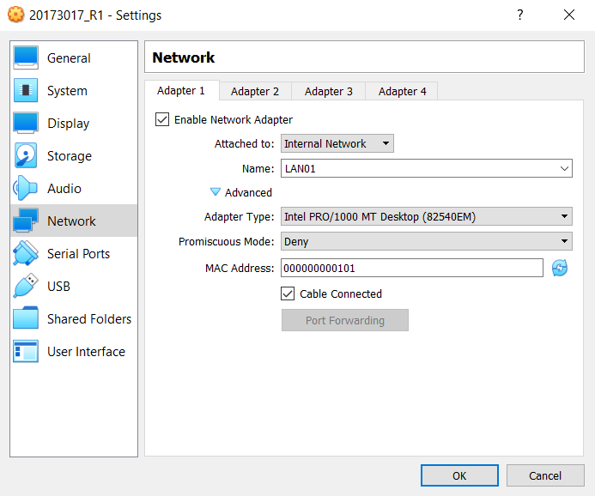

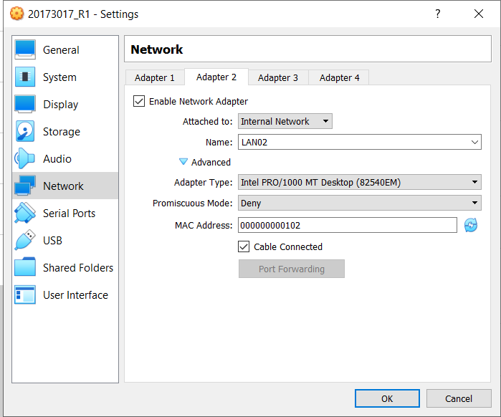

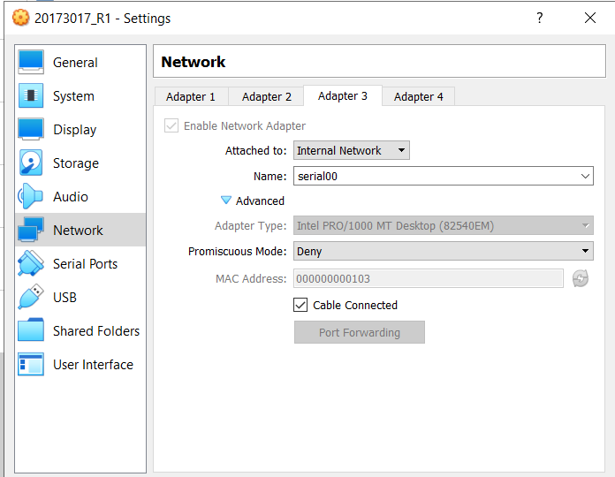

B2: đặt tên theo quy tắc( 70-per.. chỉ sửa đc NAME không sửa đc MAC nên ta phải sửa MAC ở bước 1)

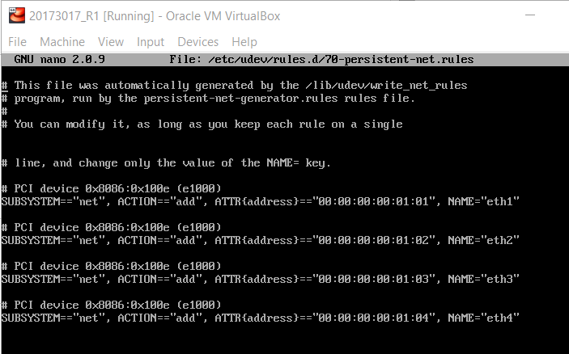

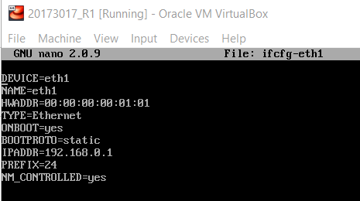

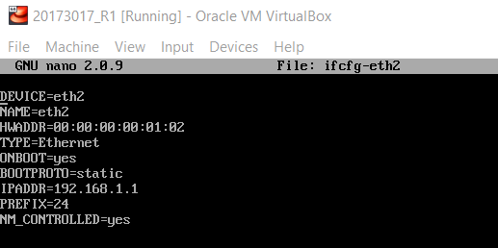

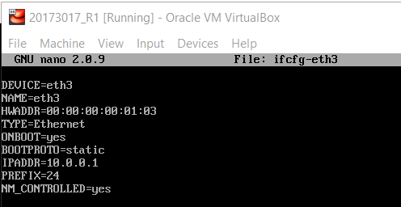

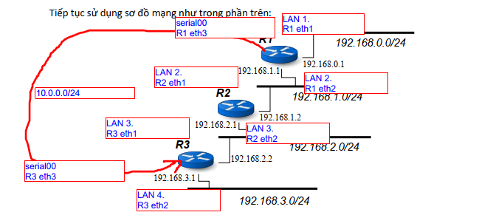

Ta sẽ làm tương tự với R2 và R3

### Cấu hình các router OSPF trong một area

A, R1

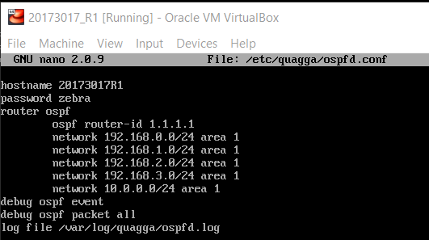

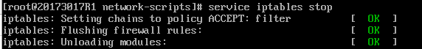

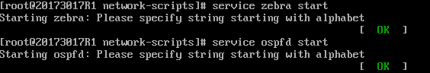

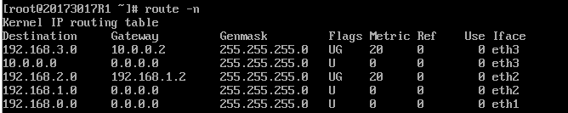

B.R2

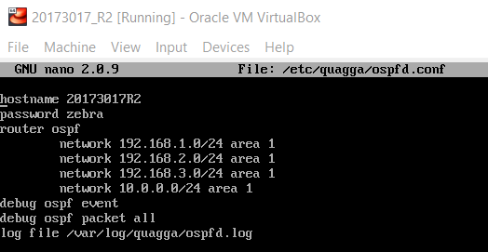

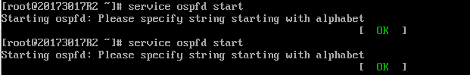

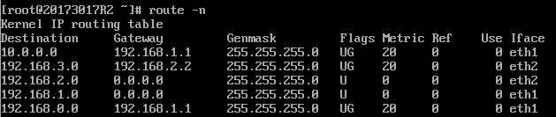

C. R3

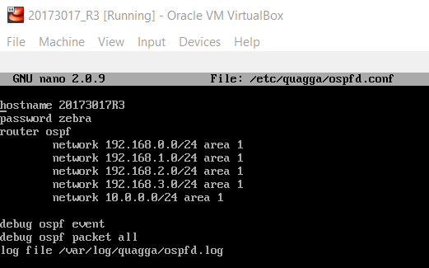

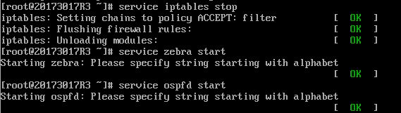

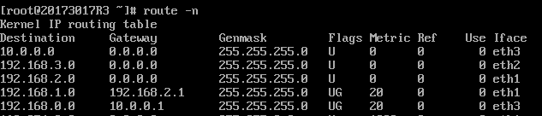

### Kiểm tra tính đáp ứng link state của OSPF

Nếu không sử dụng đc telnet. Ta sẽ sử dụng NAT cho 1 eth? chưa dùng

>dhclient –s eth?

Sau đó chỉnh lại DNS

> nano /etc/resolv.confnameserver 8.8.8.8

>yum install telnet

Nếu ko cài đặt được khi ta sử dụng R1>telnet 127.0.0.1 2604 sẽ không hiện ra cái gì

A,Sử dụng telnet để thiết lập cost cho serial link trên R1 theo cấu hình đường T1

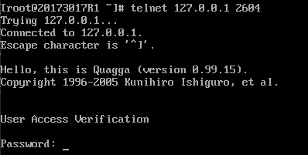

Pass: zebra

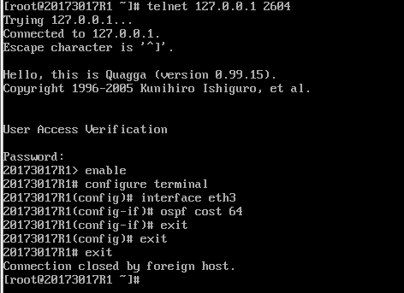

B, Kiểm tra bảng routing, chú ý đường đi từ R1 đến mạng 192.168.3.0/24

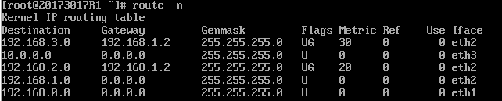

➔ đường đi từ R1 đến mạng 192.168.3.0/24 đã được thay đổi, không qua link serial nữa mà qua  
R2 (192.168.1.2) và cost=30.  
Giải thích: khi thiết lập lại cost của đường serial thành 64, đường đi cũ từ R1 đến net#3 (qua R3  
serial line) có tổng cost là 64 + 10 = 74, lớn hơn đường đi qua R2 với tổng cost là 30 (R1 == > R2 -  
cost = 10, R2 == > R3 - cost = 10, R3 == > stub net - cost = 10)

C,Ngắt kết nối của R2 đến lan02 hoặc lan03 rồi đợi một khoảng thời gian để ospfd cập nhật lại link state DB, hoặc restart service ospfd trên R2:

Bỏ tích Cable Connected

Tắt Lan03: (Lan 02 vẫn còn tức mạng 192.168.2.0/24 vẫn còn 🡪 Metric mạng này 20)

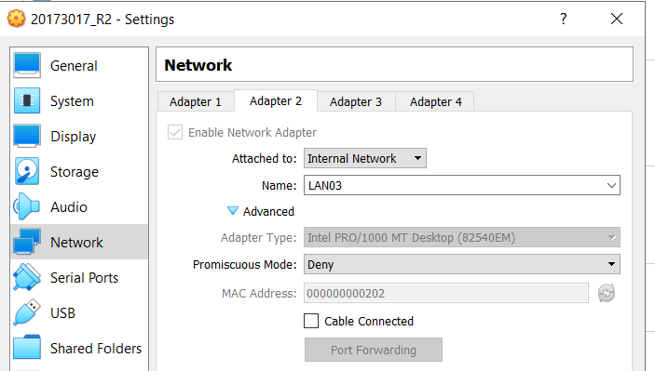

R2> service ospfd restart

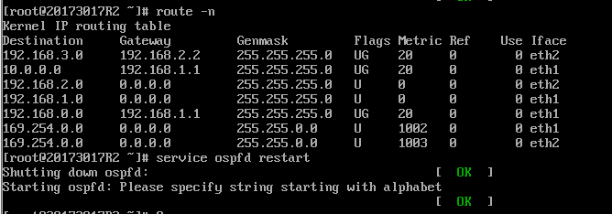

D,Kiểm tra bảng routing trên R1:

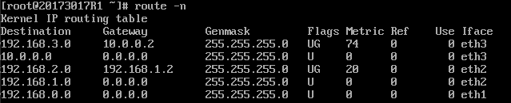

### Xem các dữ liệu OSPF

a. Kết nối telnet vào router bất kỳ và xem bảng routing với route cost

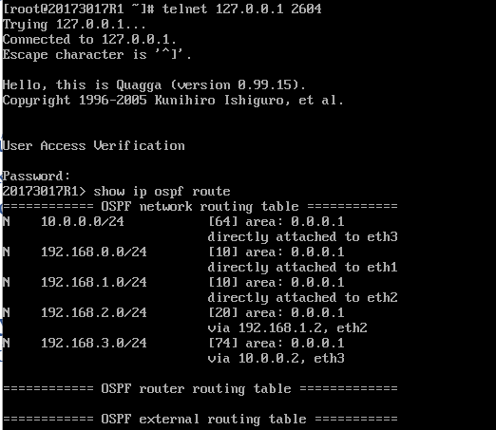

b. Xem thông tin các router láng giềng, chú ý router ID được tự động thiết lập bằng giá trị địa chỉ IP lớn nhất trong các network interface của nó

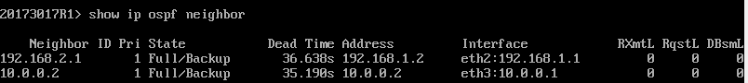

c. Xem thông tin các kết nối mạng của router, chú ý kiểm tra loại kết nối (link type) của từng kết nối mạng. Mặc định các kết nối mạng ban đầu đều được thiết lập là broadcast, có thể đổi sang point-to-point như kho đổi cost của kết nối mạng

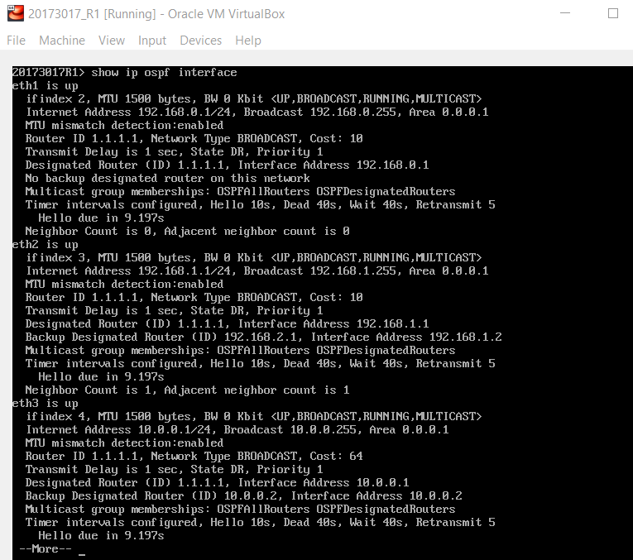

d. Xem thông tin vắn tắt link-state database, chú ý các dữ liệu LS age được tăng theo từng giây, LS sequence chỉ tăng khi có phiên bản LSA mới

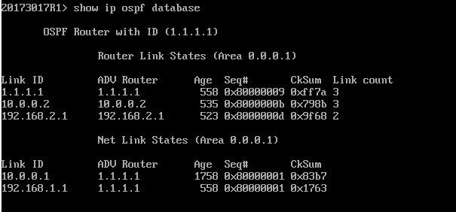

e. Xem thông tin chi tiết link-state database theo từng router, chú ý số lượng link của mỗi router và thông tin trạng thái (cost) của từng link này

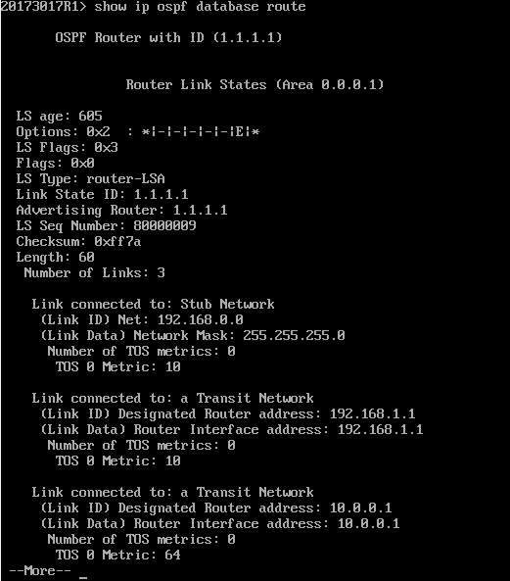

## Thiết lập kết nối liên mạng bằng OSPF Multi Area

### Summary-LSA

a. Cấu hình area R1, R2, R3, R4

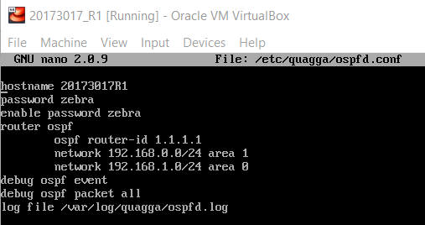

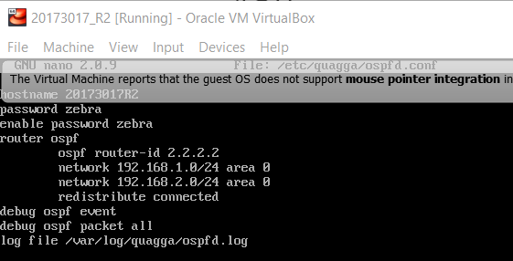

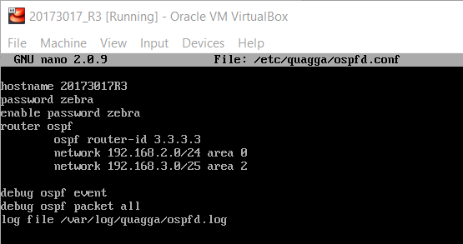

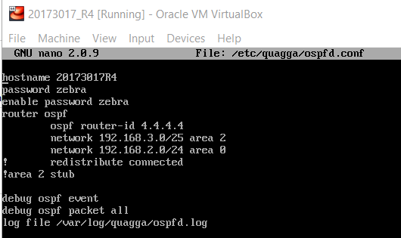

b. kiểm tra bảng routing đã được xây dựng cho tất cả các mạng trong hệ thống liên vùng

B1.chỉnh lại cost R4. Ta sẽ thấy bảng route của R2 đi tới mạng R3 sẽ đi gateway là R4 vì có cost bé hơn

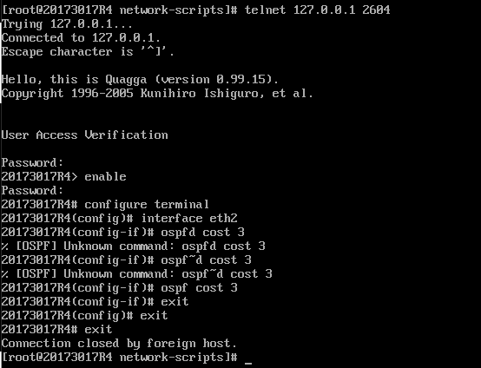

Route –n

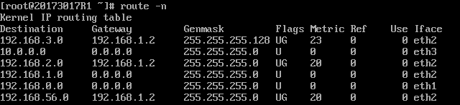

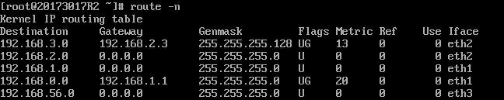

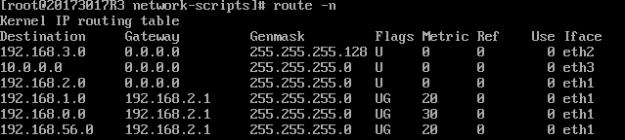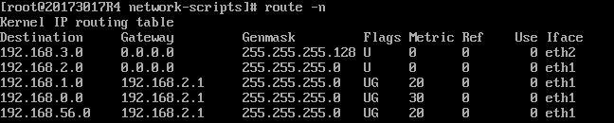

c. Trên R2 và R1, kiểm tra LS database không thấy xuất hiện Router-LSA và Network-LSA của Area 2

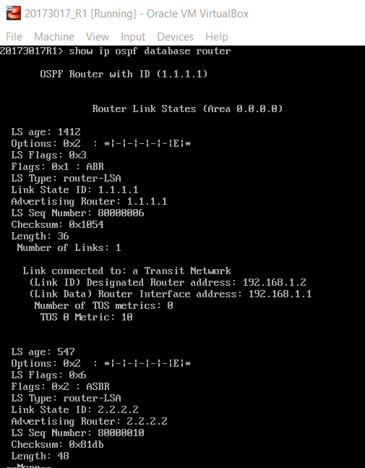

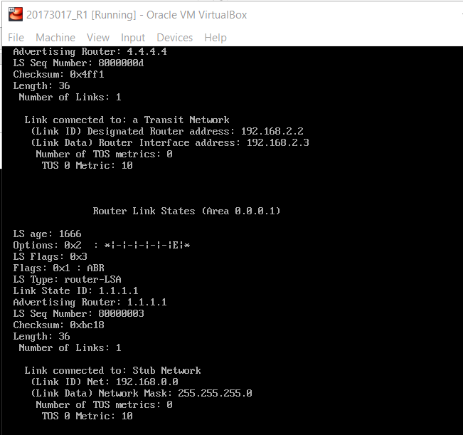

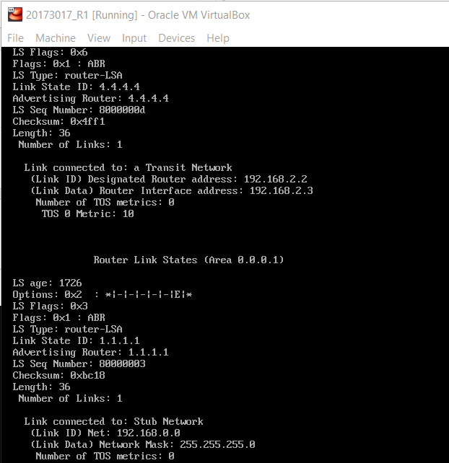

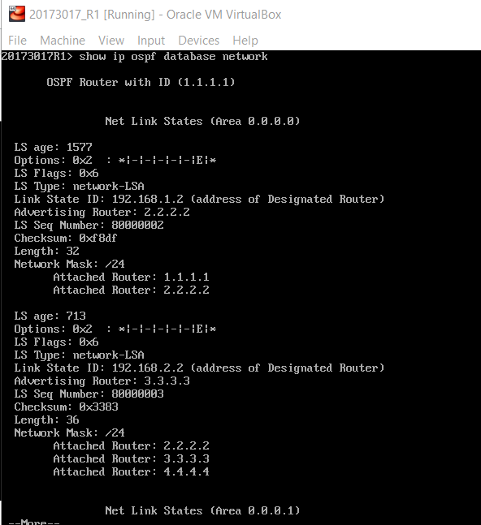

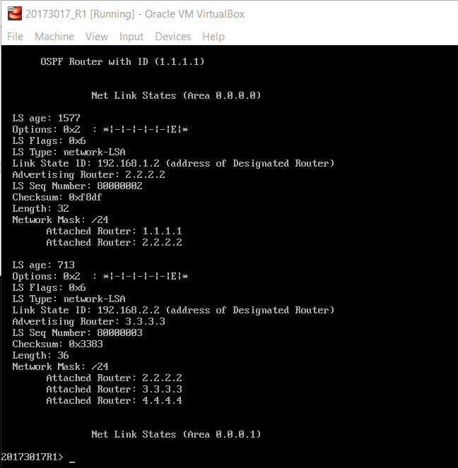

d. Trên R2, kiểm tra LS database lọc với kiểu Summary-LSA và adv router là R3, R4

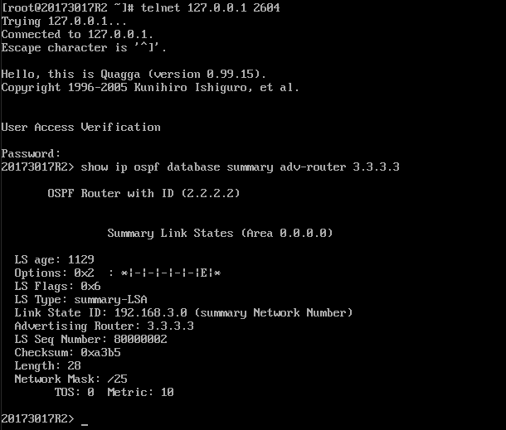

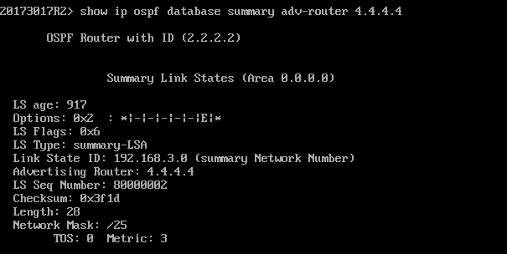

e. Trên R1, kiểm tra LS database lọc với kiểu Summary-LSA, thấy tất cả các mạng ngoài (1.0, 2.0.,3.0) đều được router R1 kích hoạt Summary-LSA để lan truyền trong Area 1

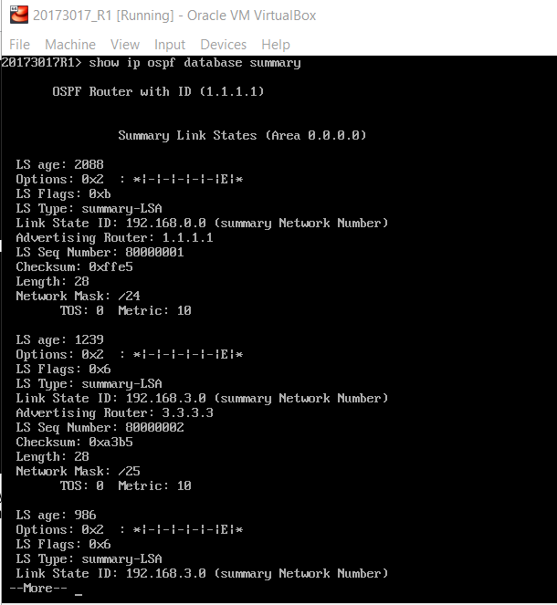

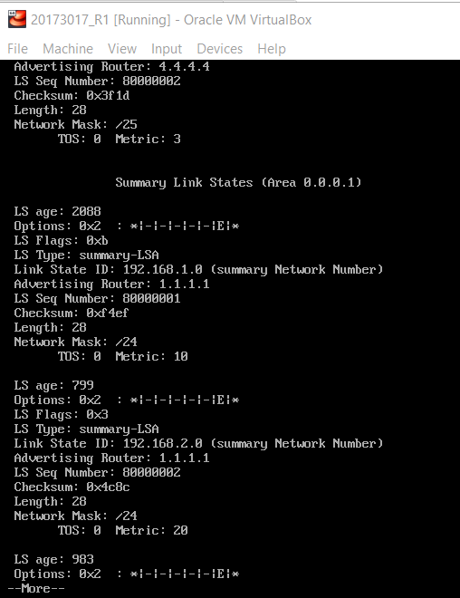

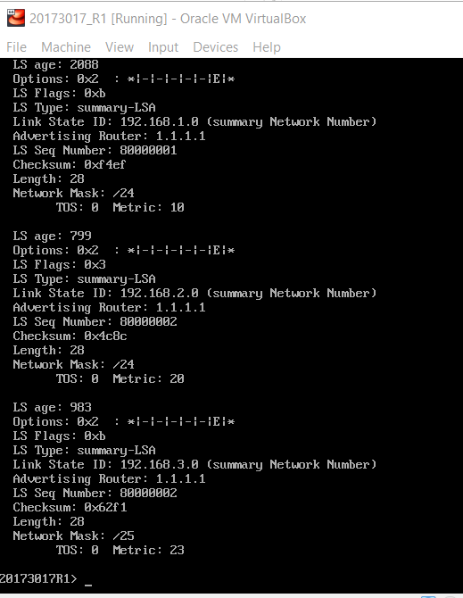

### External-LSA

a.Thiết lập kết nối host-only cho R2

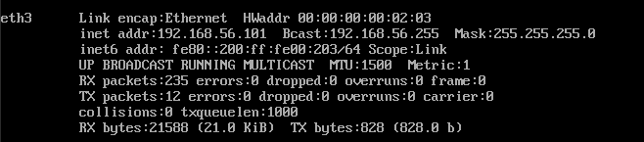

b.ping tới host

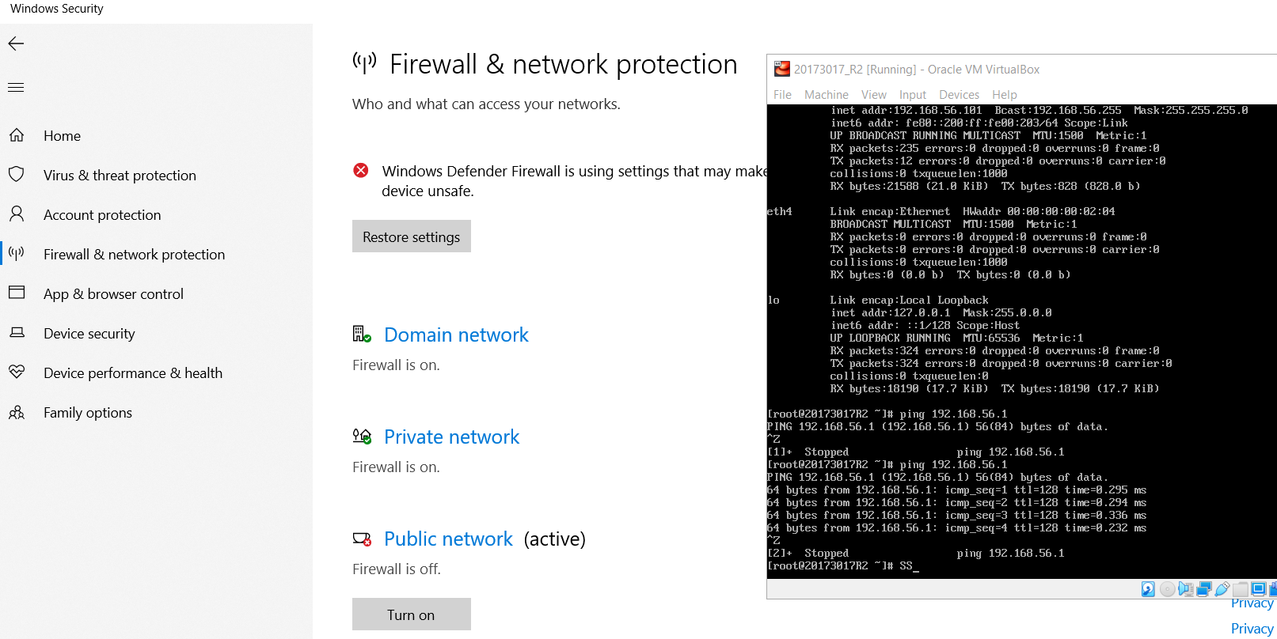

c. Cấu hình ospf trên R2 với kết nối external (redistribute conntected) và khởi động lại service ospfd

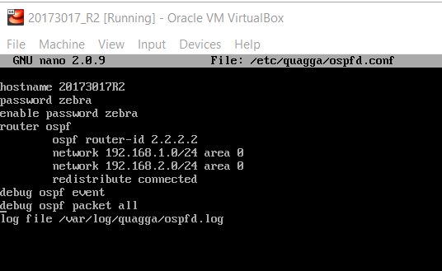

d. Kiểm tra bảng router trên các router đã thấy route đi ra mạng ngoài (192.168.56.0/24) được chuyển qua R2:

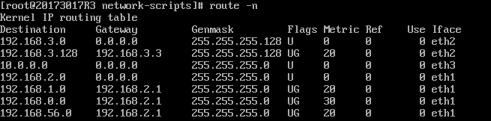

e. Kiểm tra External-LSA được R2 kích hoạt & lan truyền trong OSPF LS Database. Forward Address được thiết lập là 0.0.0.0 để thông báo muốn đi ra mạng ngoài cần route đến chính adv. Router

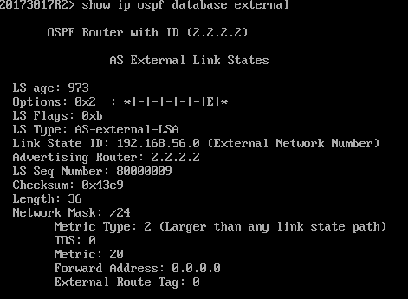

f. Kiểm tra External-LSA trên router R5 (là một router hoàn toàn nằm trong Area 2), thấy ExternalLSA được R2 kích hoạt & lan truyền vào trong vùng này

➔ Không thấy xuất hiện Summary-LSA Type 4

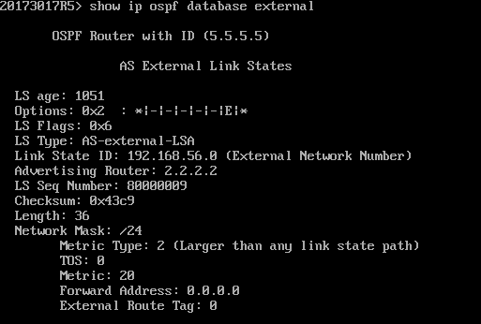

### Tối ưu OSPF Multi Area với Stub Area

a. Thiết lập Stub Area trên R3 và R5

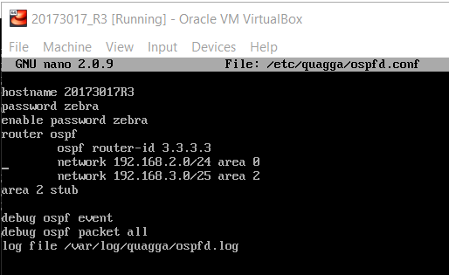

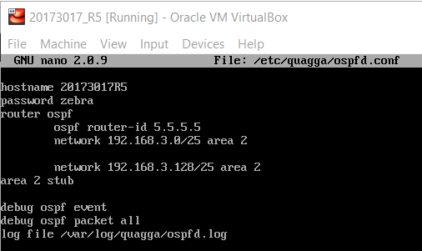

b. Kiểm tra bảng routing R5

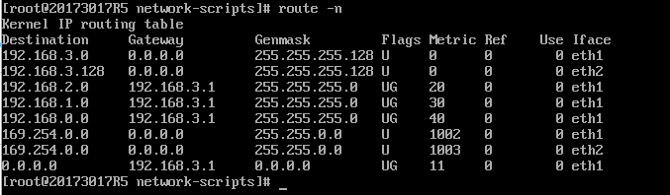

🡪ngoài các route đến các mạng trong liên vùng, dòng route đi ra mạng ngoài (192.168.56.0/24) không còn nữa mà thay bằng dòng default gateway (0.0.0.0)

c. Kiểm tra External-LSA trên R5 sẽ không thấy nữa

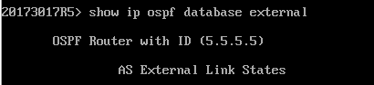

d. Kiểm tra các Summary-LSA được R3 kích hoạt trong Area 2:

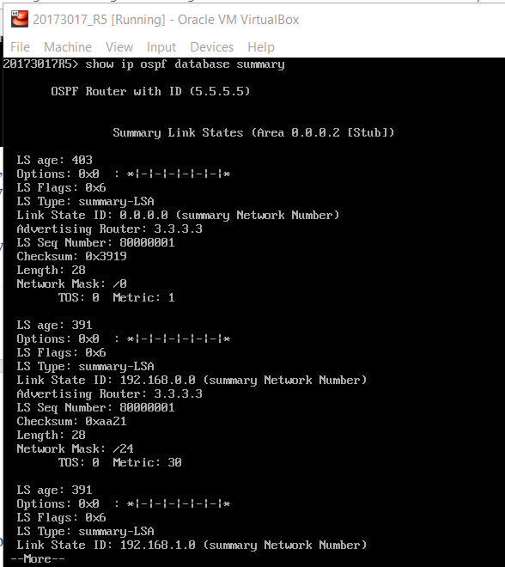

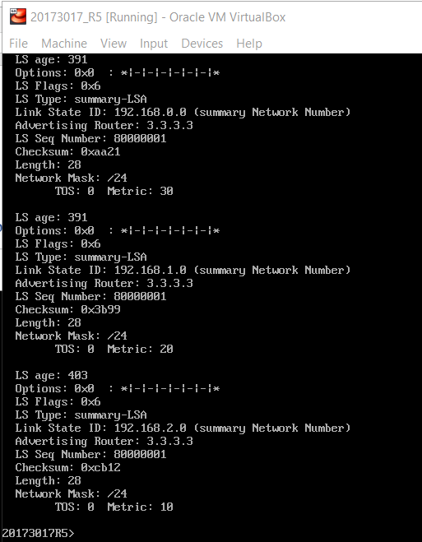

➔ ngoài các Summary-LSA để thông báo các mạng thuộc liên vùng, có một Summary-LSA thôngbáo về mạng 0.0.0.0 để yêu cầu các router trong Area 2 tạo default gateway.

### Tối ưu OSPF Multi Area với Stub Area

a. Thiết lập Totally Stub Area trên R3 và R5

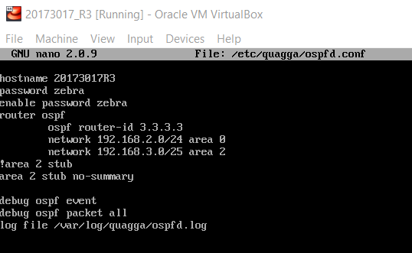

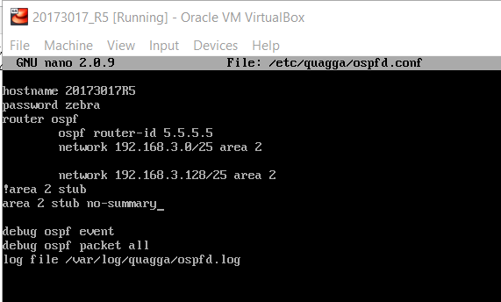

b. Kiểm tra bảng routing R5:

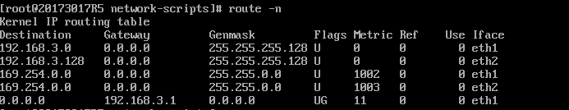

➔ toàn bộ đường route đi ra ngoài area (cả đên external lẫn các mạng trong liên vùng) được  
thay bằng default gateway

c. Kiểm tra các Summary-LSA trong Area 2: không còn các Summary-LSA của các mạng thuộc liên vùng nữa, thay vào đó là duy nhất Summary-LSA kiểu 0.0.0.0 kích hoạt từ R3

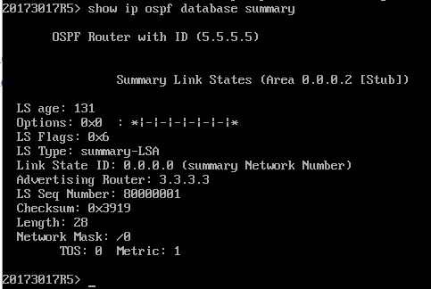

## Kết nối liên mạng với BGP

### BGP đơn giản

a.

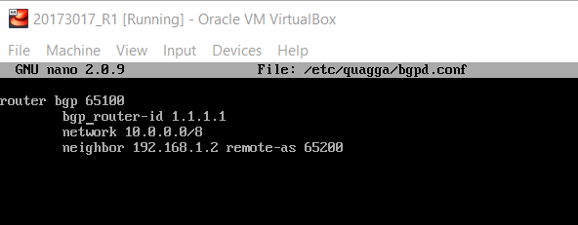

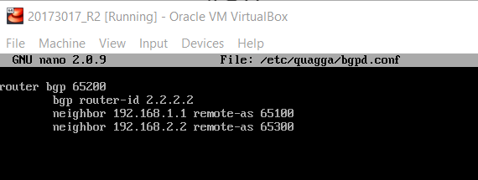

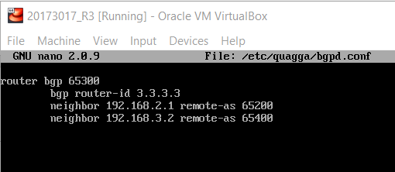

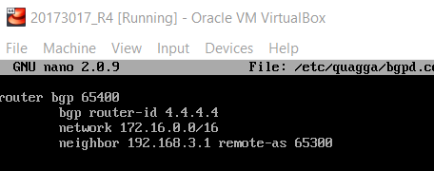

b. Kiểm tra bảng routing trên các router thấy các mạng 10.0.0/8 và 172.16.0.0/16 đã xuất hiện

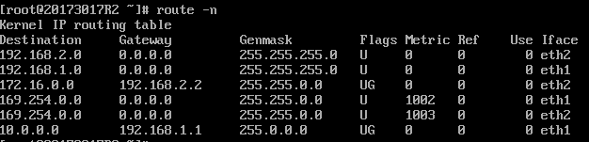

c. Xem các dữ liệu BGP:

Chú ý thêm 1 dòng “password zebra” vào bảng bgpd.conf thì ta mới telnet đến được

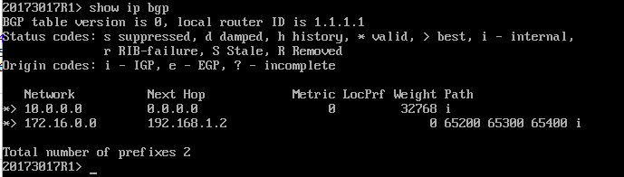

### BGP Routing Plolicy

a.

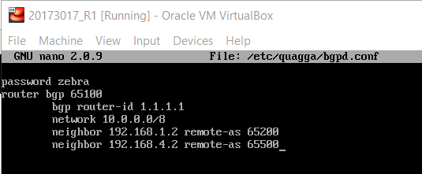

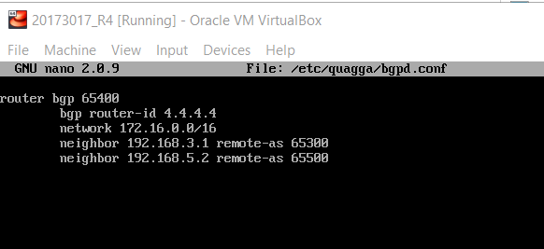

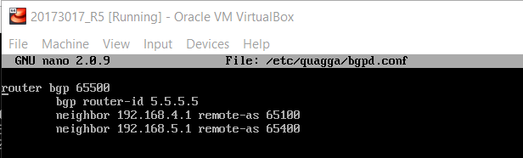

b.

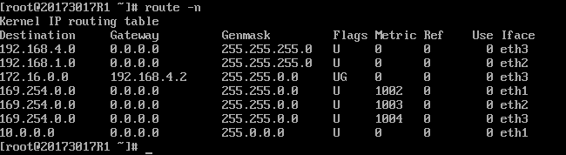

c.

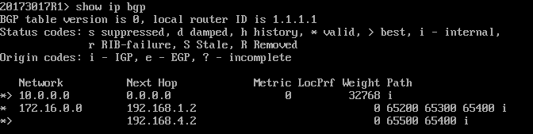

➔ có 2 đường đi đến mạng 172.16.0.0, theo AS path: (65200 65300 65400) và (65500 65400). Đường đi có AS path ngắn hơn được chọn đưa vào routing table

